

Français Langue Étrangère

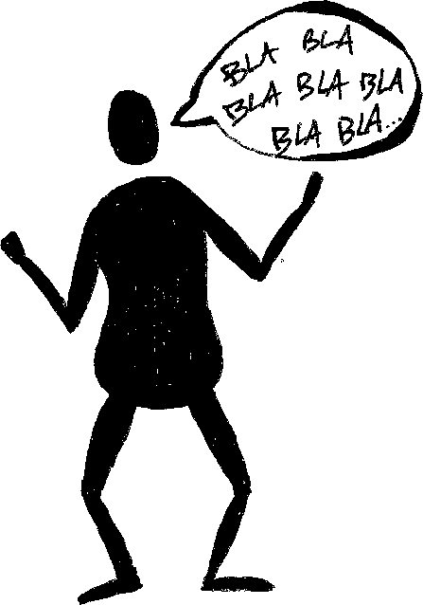

LE PASSÉ COMPOSÉ ( 1 )

**RACONTER DES FAITS PASSÉS**

**- Allô !**

- Salut ! Comment ça va ?

**- Super et toi ?**

- Très bien ! J’ai passé un super week-end !

**- Ah… Qu’est ce que tu as fait ?**

- Vendredi soir j’ai rencontré Simon, au café de l’Industrie. On a parlé de son nouveau travail, de mes projets de vacances, et de plein d’autres choses. On n’a pas vu le temps passer, on est restés ensemble jusqu’à la fermeture... une soirée très sympa !

Et on a décidé de se revoir samedi pour faire une balade à vélo. On a eu de la chance, il a fait beau.

**- Génial ! Et après ?**

- Après… On a encore beaucoup parlé, on est allés prendre un verre puis on a dîné au restaurant…

**- Cool !**

- Oui très cool ! J’aime bien Simon ! Et toi, ton week-end ?

**- Moi… oh la la…**

**LE PASSÉ COMPOSÉ**

Le passé composé est un temps verbal qui sert à raconter des faits ponctuels et passés.

Il est composé de deux parties :

**AVOIR** ou **ÊTRE + PARTICIPE PASSÉ**

au présent

* **ÊTRE**
* **AVOIR**
* all**er** → all all**é**
* **s'**amuser → all

amusé

* mont**er** → all mont**é**
* mourir → all mort

je suis

tu es

j' ai

tu as

* + arriv**er** → all

◦ avoir → all eu

arriv**é**

* naître → all né

◦ ouvrir → all ouvert

il / elle est nous sommes vous êtes

ils / elles sont

il / elle a nous avons vous avez

ils / elles ont

◦ boire → all bu

◦ choisir → all choisi

* descendre → all descendu
* devenir → all devenu

◦ devoir → all dû

◦ parl**er** → all parl**é**

* partir → all parti

◦ pouvoir → all pu

◦ (ap)prendre → all (ap)pris

* rentr**er** → all rentr**é**

◦ dire → all dit ● revenir → all revenu

Je **suis** venu(e) Tu **es** parti(e)

Il **s'est** endormi Elle **s'est** endormie Nous **sommes** né(e)s vous **êtes** mort(e)s

ils **se sont** vus elles **sont** arrivées

J'**ai** mangé Tu **as** bu Il **a** choisi Elle **a** dit

Nous **avons** commencé vous **avez** fini

ils **ont** donné elles **ont** pris



◦ écrire → all écrit

* + entr**er** → all entr**é**

◦ être → all été

◦ faire → all fait

◦ finir → all fini

* **se** lever → all levé

◦ lire → all lu

* 16 verbes ● → all être
* verbes pronominaux (**se** ...) ■ → all être
* tous les autres verbes ◦ → all avoir
* le participe passé des verbes **-er -> -é**
  + rest**er** → all rest**é**

◦ savoir → all su

* + sortir → all sorti
  + tomb**er** → all tomb**é**
  + tourn**er** → all tourn**é**
  + venir → all venu

◦ voir → all vu

Avec **être**, on accorde le participe passé avec le sujet *Maria est parti****e***

**◦** mettre → all mis

◦ vouloir → all voulu

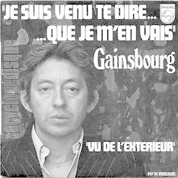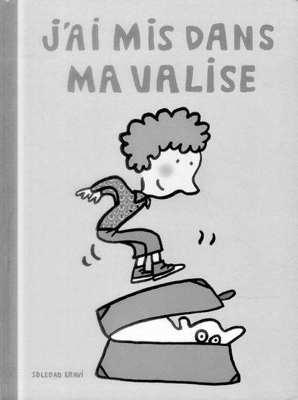

# LE PARTICIPE PASSÉ & l'auxiliaire AVOIR

## Choisir 2 à 3 verbes de chaque colonne pour raconter une histoire (vraie ou fausse).

|  |  |  |  |  |
| --- | --- | --- | --- | --- |
| **-ER → É É** | **-IR → É I** | **→ É IS / IT** | **-OIR + … → É U** | **autres** |
| manger | choisir | mettre | pouvoir | faire |
| parler | finir | (ap)prendre | voir | avoir |
| demander | dormir | écrire | vouloir | ouvrir |
| rencontrer | définir | dire | lire | être |

1. **Complète les phrases avec le verbe au passé composé (auxiliaire avoir)**
   1. Je (acheter) un livre pour ma soeur.
   2. Tu (faire) un gâteau au chocolat ?
   3. Nous (mettre) un gros pull pour sortir.
   4. Vous (lire) le journal ce matin ?
   5. Elles (voir) leurs amis.
   6. Il (prendre) le bus pour venir.
   7. Je (ouvrir) la fenêtre.
   8. Angelina (préparer) le dîner.
   9. Tu (finir) ton travail ?
   10. Il (devoir) partir très tôt.
   11. Nous (écrire) et (envoyer) un mail au directeur.
   12. Je (savoir) pourquoi il (vouloir) partir...
   13. Elles (parler) des prochaines vacances.
   14. Tu (goûter) le vin ? Je (boire) juste un petit verre.
   15. Je (choisir) ma robe pour ce soir !

# LE PARTICIPE PASSÉ & l'auxiliaire ÊTRE

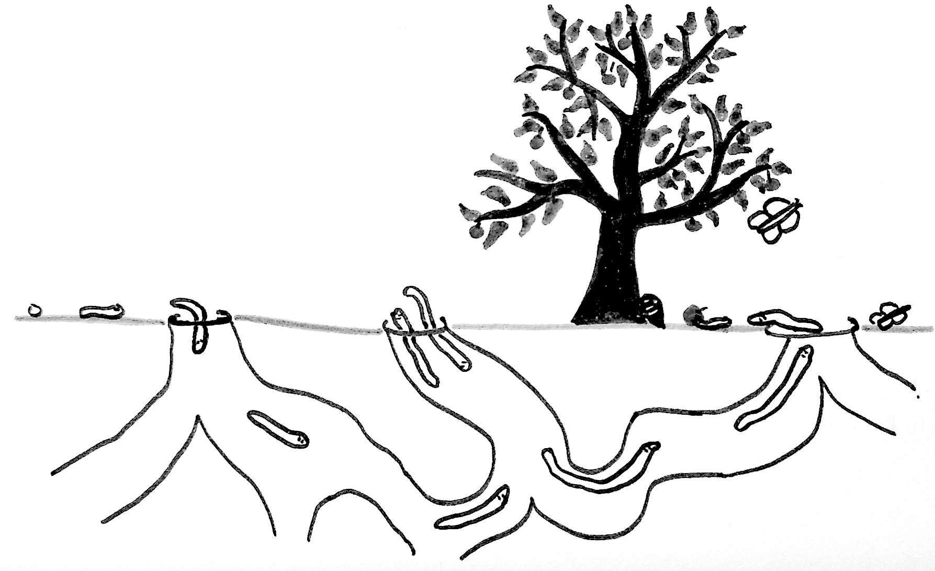

**LE VER B'ÊTRE**

**s'envoler devenir**

**entrer**

**sortir**

**retourner**

**rester**

**entrer**

**se transformer**

**r**

**mourir**

**arriver**

**naître**

**aller**

**tomber**

**partir**

**descendre**

**venir**

**monter**

Le petit ver **est né** ! Il **est allé** découvrir le monde. Il **est entré** sous la terre, il **est descendu**, il **est monté**, il **est sorti** et il **est retourné**. Il **est venu** et il **est parti**. Il **est arrivé** à l'extérieur. Comme une pomme e**st tombée** hier, il **est rentré** dans la pomme. Il **est resté** près du pommier, et il **s'est transformé**, il **est devenu** insecte, il **s'est envolé** et finalement... il **est mort**.

## Mets les phrases au passé composé (auxiliaire être → É accord avec le sujet)

1. Elles partent au travail.
2. Nous sortons du travail.
3. Je m'amuse.
4. Elle tombe par terre.
5. Je me souviens de vous.
6. Ils se promènent dans un parc.
7. Je me lève très tôt.
8. Je vais au marché.
9. Je monte et je descends.
10. Elle vient trop tard !

Avec **être**, on accorde le participe passé avec le sujet *Elle* ***est*** *tomb****ée***

## Choisir le bon auxiliaire : Portrait d’Édouard Baer

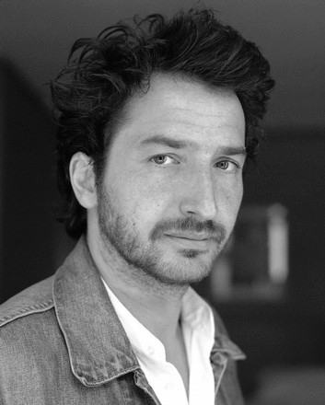Première rencontre, au Café Marly. Ce jour-là, Édouard Baer arrivé avec cinq petites minutes de retard. Il s’ assis sur la chaise libre en face de nous. Mais, vite, il s' relevé. Il voulu prendre notre place sur le sofa. Nous lui demandé pourquoi et il répondu :

« Il y a un miroir. Je ne peux pas vous répondre si je me vois dans un miroir ». Alors nous changé de place !

**Puis**, nous

commencé notre discussion. Édouard Baer

né le 1er

décembre 1966 à Paris. Il grandi dans le quartier de Saint-Germain-des-Prés.

Adolescent, il s'

intéressé à la politique, mais finalement il s'

inscrit au

Cours Florent où il appris le théâtre. **Ensuite,** il travaillé à la radio et à la télévision, et il continué le théâtre et les spectacles (il fait beaucoup d'improvisations). En 2002 il eu un premier rôle au cinéma, dans Le Bison. Il tout fait : réalisateur, metteur en scène, acteur et parfois maître de cérémonie des César. Il ne sait pas rester tranquille.

Édouard Baer, le dandy fantaisiste, nous fait rire plus d'une fois. Nous passé un excellent moment avec son humour et son charme naturel. Il nous salués, il s' regardé rapidement dans le miroir, puis, il reparti au travail.

d'après les articles de Le Monde, Gala, Le Figaro

## Conjugue les verbes de ce dialogue au passé composé

* Qu'est-ce que vous (faire) en août ? Vous (partir) ?
* Oui, j' (voyager), je (aller) en Espagne avec mon mari.
* Qu'est-ce que vous (voir) ?
* On (aller) Grenade, Séville, Cordoue.
* Vous (aller) à l'Alhambra ? Vous (prendre) des photos ?
* Oui, oui, nous (visiter) l'Alhambra, nous (entrer) dans de magnifiques églises. Nous (prendre) plein de photos.
* Vous (goûter) la cuisine espagnole ? Ça vous (plaire) ?
* Oh oui, nous (adorer) ! Et toi, qu'est-ce que tu (faire) ?
* Moi, je (aller) à Paris, nous (monter) sur la Tour Eiffel avec les enfants, on (se promener) dans des jardins. Et on (partir) une journée à Versailles, où quelqu'un (voler) mon sac. Nous (devoir) aller à la police, ça (prendre) plus de 3h !
* Oh là là ! À part ce problème, tout (bien - se passer) ?
* Oui, très bien. Les enfants (être) très contents de visiter Paris.

## Conjugue les verbes au passé composé

1. Pendant les dernières vacances, nous au Japon (aller).
2. Ce matin, il le bus pour aller à l’école (prendre).
3. L’année dernière, mes parents à Nantes (venir).
4. Lundi dernier, je en retard (se réveiller).
5. Hier soir, j’ un bon film (voir).
6. Albert Einstein en 1879 (naître).
7. Il en 1955 (mourir).
8. Marie Curie un Prix Nobel de physique en 1903 (avoir).
9. Obama le premier président noir des Etats-Unis (devenir).
10. Picasso son célèbre tableau « Guernica » en 1937 (réaliser).

## Utilise les éléments donnés pour faire une phrase au passé composé :

* 1. Il y a 10 minutes – le facteur – sonner – ma porte – apporter – un colis
  2. Dimanche dernier – nous – jouer – tennis – dîner – avec - amis
  3. Ils – prendre - taxi – 20h – retrouver – Lin – centre-ville – et - aller – théâtre - ensemble
  4. Ma mère – faire – courses – rentrer – maison – cuisiner – repas délicieux
  5. On – aller – Italie – visiter – beaucoup – villes – faire – une centaine de photos
  6. Les manifestants – marcher – rues de Nantes - rester – tout l'après-midi

**LA NÉGATION**

sujet + **NE** + pronom + auxiliaire + **PAS** + participe passé

Je **n'**ai **pas** vu.

Je **ne** suis **pas** venu.

Je **ne** me suis **pas** levé tôt.

## Réponds aux questions à la forme négative.

* + 1. Vous avez compris ?
    2. Julie a téléphoné ?
    3. Paula a voulu venir avec toi ?
    4. Vous avez vu le tableau ?
    5. Ils ont été sympas ?
    6. Elle t'a vu ?
    7. Tu es parti(e) de Rennes ?
    8. Il a aimé mon cadeau ?
    9. Vous êtes venus en bus ?
    10. Vous vous êtes rencontrés à l'Université ?



Les listes négatives

**+ DÉJÀ**

**- NE ... PAS ENCORE / NE ... JAMAIS**

sujet + (pronom +) auxiliaire + **DÉJÀ** + participe passé

sujet + **NE** + (pronom +) auxiliaire + **PAS ENCORE / JAMAIS** + participe passé

Tu as **déjà** visité Paris ?

Non, je **ne** suis **pas encore** allé à Paris. Je **ne** me suis **jamais** promené(e) Paris.

Oui, j'y suis **déjà** allé !

## Toute la vérité et rien que la vérité !

Préparer 6 à 8 questions avec "déjà".

Posez vos questions à différentes personnes autour de vous et écrivez leurs réponses.

Exemple : Tu as déjà mangé des insectes ? Non, je n'ai pas encore mangé d'insectes.

Es-tu déjà parti d'un restaurant sans payer ? Non, je ne suis jamais parti sans payer.

## RÉPONSES DES EXERCICES

***Exercice 1*** : **1.** J'ai acheté **2**. Tu as fait **3.** Nous avons mis **4.** vous avez lu **5**. Elles ont vu **6**. Il a pris

**7**. J'ai ouvert **8**. Angelina a préparé **9**. Tu as fini **10**. Il a dû **11**. Nous avons écrit et avons envoyé

**12**. J'ai su pourquoi il a voulu **13.** Elles ont parlé **14.** Tu as goûté le vin ? J'ai bu **15.** J'ai choisi

***Exercice 2*** : **1.** Elles sont parties au travail. **2.** Nous sommes sortis du travail. **3**. Je me suis amusé(e). **4**. Elle est tombée par terre. **5**. Je me suis souvenu(e) de vous. **6**. Ils se sont promenés dans un parc. **7**. Je me suis levée très tôt. **8**. Je suis allé(e) au marché. **9**. Je suis monté(e) et je suis descendu(e). **10**. Elle est venue trop tard !

***Exercice 3 :*** Première rencontre, au Café Marly. Ce jour-là, Édouard Baer **est** arrivé avec cinq petites minutes de retard. Il **s’est** assis sur la chaise libre en face de nous. Mais, vite, il **s'est** relevé. Il **a** voulu prendre notre place sur le sofa. Nous lui **avons** demandé pourquoi et il **a** répondu : *« Il y a un miroir. Je ne peux pas vous répondre si je me vois dans un miroir »*. Alors nous **avons** changé de place !Puis, nous **avons** commencé notre discussion. Édouard Baer **est** né le 1er décembre 1966 à Paris. Il **a** grandi dans le quartier de Saint-Germain-des-Prés. Adolescent, il **s'est** intéressé à la politique, mais finalement il **s'est** inscrit au Cours Florent où il **a** appris le théâtre. Ensuite, il **a** travaillé à la radio et à la télévision, et il **a** continué le théâtre et les spectacles (il **a** fait beaucoup d'improvisations). En 2002 il **a** eu un premier rôle au cinéma, dans *Le Bison*. Il **a** tout fait : réalisateur, metteur en scène, acteur et parfois maître de cérémonie des César. Il ne sait pas rester tranquille.

Édouard Baer, le dandy fantaisiste, nous **a** fait rire plus d'une fois. Nous **avons** passé un excellent moment avec son humour et son charme naturel. Il nous **a** salué, il **s'est** regardé rapidement dans le miroir, puis, il **est** reparti au travail.

***Exercice 4 :*** avez fait – êtes partis – ai voyagé – suis allée – avez vu – est allés - êtes allés – avez pris – avons visité – sommes entrés – avons pris – avez goûté – a plu – avons adoré – as fait – suis allé(e) – sommes montés – s'est promenés – est partis – a volé – avons dû – a pris– s'est bien passé – ont été

***Exercice 5*** : **1**. sommes allés **2**. a pris **3**. sont venus **4**. me suis réveillé(e) **5**. ai vu **6**. est né **7**. est mort **8**. a eu **9**. est devenu **10**. a réalisé

***Exercice 6* : 1**. Il y a 10 min le facteur a sonné à ma porte, il m'a apporté un colis. **2**. Dimanche dernier nous avons joué au tennis et nous avons dîné avec des amis. **3**. Ils ont pris un taxi, à 20h ils ont retrouvé Lin dans le centre-ville et ils sont allés au théâtre ensemble. **4**. Ma mère a fait les courses, elle est rentrée à la maison et elle a cuisiné un repas délicieux. **5**. On est allés en Italie, on a visité beaucoup de villes et nous avons fait une centaine de photos. **6**. Les manifestants ont marché dans les rues de Nantes, ils sont restés tout l'après-midi.

***Exercice 7* : 1**. Nous n'avons pas compris. **2**. Julie n'a pas téléphoné. **3**. Paula n'a pas voulu venir avec moi. **4**. Nous n'avons pas vu le tableau. **5**. Ils n'ont pas été sympas. **6**. Elle ne m'a pas vu. **7**. Je ne suis pas parti(e) de Rennes. **8**. Il n'a pas aimé ton cadeau. **9**. Nous ne sommes pas venus en bus. **10**. Nous ne nous sommes pas rencontrés à l'Université.

PASSÉ COMPOSÉ · participe passé et auxiliaire

aimer → all avoir aimé

aller → all être allé

**s'**amuser → all être amusé apprendre → all avoir appris attendre → all avoir attendu

avoir → all avoir eu

arriver → all être arrivé

boire → all avoir bu

choisir → all avoir choisi comprendre → all avoir compris conduire → all avoir conduit

connaître → all avoir connu construire → all avoir construit courir → all avoir couru

croire → all avoir cru demander → all avoir demander descendre → all être descendu devenir → all être devenu

devoir → all avoir dû

dire → all avoir dit disparaître → all avoir disparu dormir → all avoir dormi

écrire → all avoir écrit

entendre → all avoir entendu

entrer → all être entré

envoyer → all avoir envoyé

éteindre → all avoir éteint

être → all avoir été

faire → all avoir fait

finir → all avoir fini

goûter → all avoir goûté

**s'**habiller → all être habillé **s'**intéresser (à) → all être intéressé **se** lever → all être levé

lire → all avoir lu

manger → all avoir mangé

mettre → all avoir mis

monter → all être monté

mourir → all être mort

naître → all être né

offrir → all avoir offert

ouvrir → all avoir ouvert

parler → all avoir parlé

partir → all être parti

peindre → all avoir peint

plaire → all avoir plu

pleuvoir → all avoir plu

pouvoir → all avoir pu

prendre → all avoir pris

**se** promener → all être promené recevoir → all avoir reçu

rendre → all avoir rendu répondre → all avoir répondu rentrer → all être rentrer

rester → all être resté retourner → all être retourné revenir → all être revenu

rire → all avoir ri

savoir → all avoir su

sortir → all être sorti

**se** souvenir → all être souvenu tenir → all avoir tenu

tomber → all être tombé

tourner → all avoir tourné

vendre → all avoir vendu

venir → all être venu

vivre → all avoir vécu

voir → all avoir vu

voler → all avoir volé

vouloir → all avoir voulu